Лабораторная работа №14

Имитационное моделирование

Серёгина Ирина Андреевна

Содержание

# 1 Цель работы

Освоить среду моделирования gpss и реализовать несколько моделей с помощью неё.

# 2 Задание

1. Построить модель оформления заказов клиентов одним оператором и выполнить упражнение.
2. Построить модель обслуживания двух типов заказов от клиентов в интернет-магазине и выполнить упражнение.
3. Построить модель оформления заказов несколькими операторами и выполнить упражнение.

# 3 Выполнение лабораторной работы

## 3.1 Модель оформления заказов клиентов одним оператором

В интернет-магазине заказы принимает один оператор. Интервалы поступления заказов распределены равномерно с интервалом 15 ± 4 мин. Время оформления заказа также распределено равномерно на интервале 10 ± 2 мин. Обработка поступивших заказов происходит в порядке очереди (FIFO). Требуется разработать модель обработки заказов в течение 8 часов.

Пишу код (рис. 1).

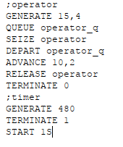

Рис. 1: Модель оформления заказов клиентов одним оператором

После запуска получаю отчёт (рис. 2).

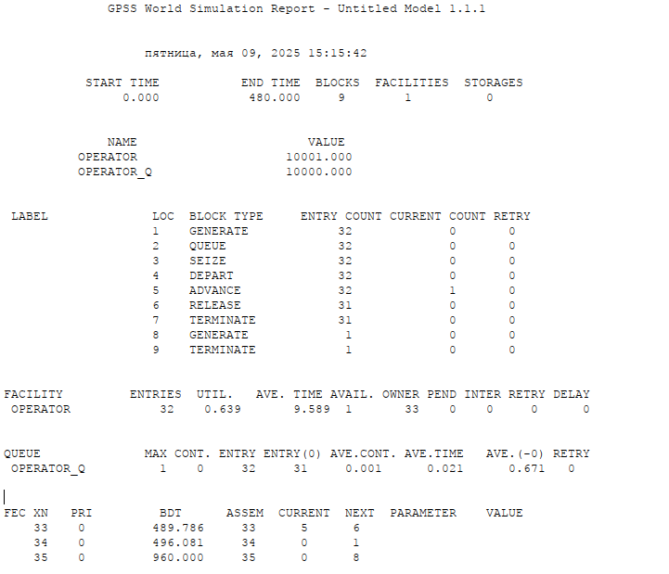

Рис. 2: Отчёт модели оформления заказов клиентов одним оператором

Результаты работы модели:

* модельное время в начале моделирования: START TIME=0.0;
* абсолютное время или момент, когда счетчик завершений принял значение 0: END TIME=480.0;
* количество блоков, использованных в текущей модели, к моменту завершения моделирования: BLOCKS=9;
* количество одноканальных устройств, использованных в модели к моменту завершения моделирования: FACILITIES=1;
* количество многоканальных устройств, использованных в текущей модели к моменту завершения моделирования: STORAGES=0. Имена, используемые в программе модели: operator, operator_q.

Далее идёт информация о блоках текущей модели, в частности, ENTRY COUNT – количество транзактов, вошедших в блок с начала процедуры моделирования.

Затем идёт информация об одноканальном устройстве FACILITY (оператор, оформляющий заказ), откуда видим, что к оператору попало 33 заказа от клиентов (значение поля OWNER=33), но одну заявку оператор не успел принять в обработку до окончания рабочего времени (значение поля ENTRIES=32). Полезность работы оператора составила 0, 639. При этом среднее время занятости оператора составило 9, 589 мин.

Далее информация об очереди:

* QUEUE=operator_q – имя объекта типа «очередь»;
* MAX=1 – в очереди находилось не более одной ожидающей заявки от клиента;
* CONT=0 – на момент завершения моделирования очередь была пуста;
* ENTRIES=32 – общее число заявок от клиентов, прошедших через очередь в течение периода моделирования;
* ENTRIES(O)=31 – число заявок от клиентов, попавших к оператору без ожидания в очереди;
* AVE.CONT=0, 001 заявок от клиентов в среднем были в очереди;
* AVE.TIME=0.021 минут в среднем заявки от клиентов провели в очереди (с учётом всех входов в очередь);
* AVE.(–0)=0, 671 минут в среднем заявки от клиентов провели в очереди (без учета «нулевых» входов в очередь).

В конце отчёта идёт информация о будущих событиях:

* XN=33 – порядковый номер заявки от клиента, ожидающей поступления для оформления заказа у оператора;
* PRI=0 – все клиенты (из заявки) равноправны;
* BDT=489, 786 – время назначенного события, связанного с данным транзактом;
* ASSEM=33 – номер семейства транзактов;
* CURRENT=5 – номер блока, в котором находится транзакт;
* NEXT=6 – номер блока, в который должен войти транзакт.

### 3.1.1 Упражнение

Скорректируйте модель в соответствии с изменениями входных данных: интервалы поступления заказов распределены равномерно с интервалом 3.14 ± 1.7 мин; время оформления заказа также распределено равномерно на интервале 6.66 ± 1.7 мин. Проанализируйте отчёт, сравнив результаты с результатами предыдущего моделирования.

Пишу код (рис. 3).

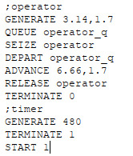

Рис. 3: Модель оформления заказов клиентов одним оператором

После запуска получаю отчёт (рис. 4).

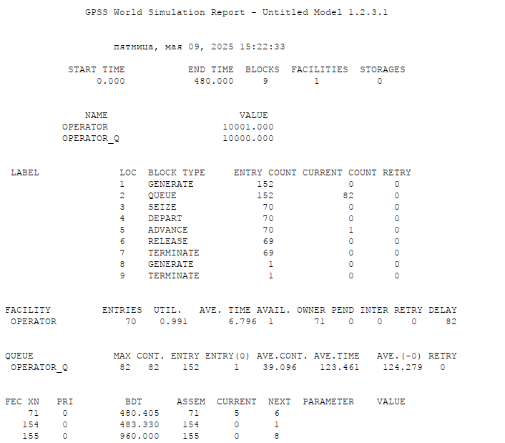

Рис. 4: Отчёт модели оформления заказов клиентов одним оператором

### 3.1.2 Построение гистограммы

Пишу код для формирования отчёта и гистограммы

Waittime QTABLE operator_q,0,2,15  
GENERATE 3.34,1.7  
TEST LE Q$operator_q,1,Fin  
SAVEVALUE Custnum+,1  
ASSIGN Custnum,X$Custnum  
QUEUE operator_q  
SEIZE operator  
DEPART operator_q  
ADVANCE 6.66,1.7  
RELEASE operator  
Fin TERMINATE 1

После запуска получаю отчёт (рис. 5), (рис. 6) и гистограмму (рис. 7).

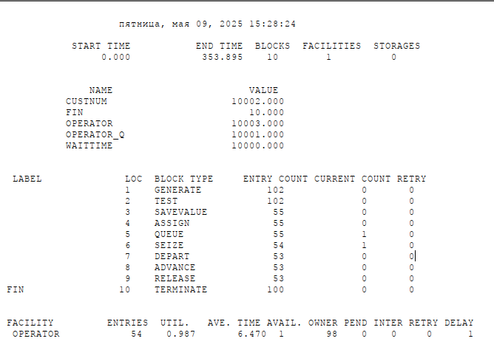

Рис. 5: Отчёт модели оформления заказов клиентов одним оператором

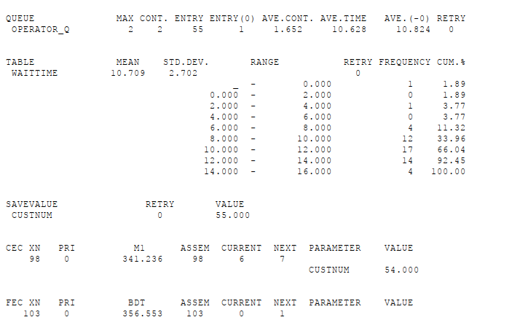

Рис. 6: Отчёт модели оформления заказов клиентов одним оператором

Результаты работы модели:

* модельное время в начале моделирования: START TIME=0.0;
* абсолютное время или момент, когда счетчик завершений принял значение 0: END TIME=353.895;
* количество блоков, использованных в текущей модели, к моменту завершения моделирования: BLOCKS=10;
* количество одноканальных устройств, использованных в модели к моменту завершения моделирования: FACILITIES=1;
* количество многоканальных устройств, использованных в текущей модели к моменту завершения моделирования: STORAGES=0.

Имена, используемые в программе модели: operator, operator_q.

* количество транзактов, вошедших в блок с начала процедуры моделирования ENTRY COUNT = 102;

Затем идёт информация об одноканальном устройстве FACILITY (оператор, оформляющий заказ), откуда видим, что к оператору попало 98 заказов от клиентов (значение поля OWNER=98), но оператор успел принять в обработку до окончания рабочего времени только 54 (значение поля ENTRIES=54). Полезность работы оператора составила 0,987. При этом среднее время занятости оператора составило 6,470 мин.

Далее информация об очереди:

* QUEUE=operator_q – имя объекта типа «очередь»;
* MAX=2 – в очереди находилось не более двух ожидающих заявок от клиента;
* CONT=2 – на момент завершения моделирования в очереди было два клиента;
* ENTRIES=55 – общее число заявок от клиентов, прошедших через очередь в течение периода моделирования;
* ENTRIES(O)=1 – число заявок от клиентов, попавших к оператору без ожидания в очереди;
* AVE.CONT=1,652 заявок от клиентов в среднем были в очереди;
* AVE.TIME=10.628 минут в среднем заявки от клиентов провели в очереди (с учётом всех входов в очередь);
* AVE.(-0)=10,824 минут в среднем заявки от клиентов провели в очереди (без учета «нулевых» входов в очередь).

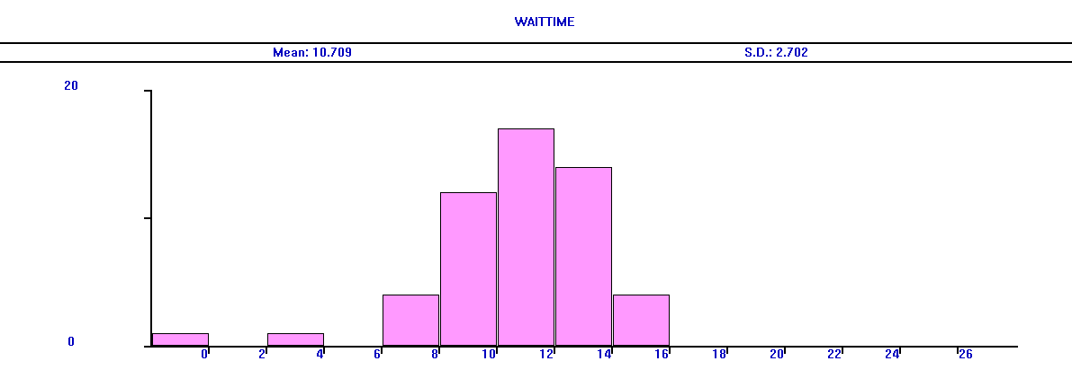

Рис. 7: Гистограмма

Частотность разделена на 15 частотных интервалов с шагом 2 и началом в 0, как мы и задали. Наибольшее количество заявок (17) обрабатывалось 10-12 минут, 14 заявок – 12-14 минут, 12 заявок – 8-10 минут, в остальных диапазонах 0-4 заявок.

## 3.2 Модель обслуживания двух типов заказов от клиентов в интернет-магазине

В интернет-магазин к одному оператору поступают два типа заявок от клиентов — обычный заказ и заказ с оформление дополнительного пакета услуг. Заявки первого типа поступают каждые 15 ± 4 мин. Заявки второго типа — каждые 30 ± 8 мин. Оператор обрабатывает заявки по принципу FIFO («первым пришел — первым обслужился»). Время, затраченное на оформление обычного заказа, составляет 10 ± 2 мин, а на оформление дополнительного пакета услуг — 5 ± 2 мин. Требуется разработать модель обработки заказов в течение 8 часов, обеспечив сбор данных об очереди заявок от клиентов.

Пишу код (рис. 8).

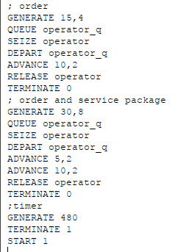

Рис. 8: Модель обслуживания двух типов заказов от клиентов в интернет-магазине

После запуска получаю отчёт (рис. 9).

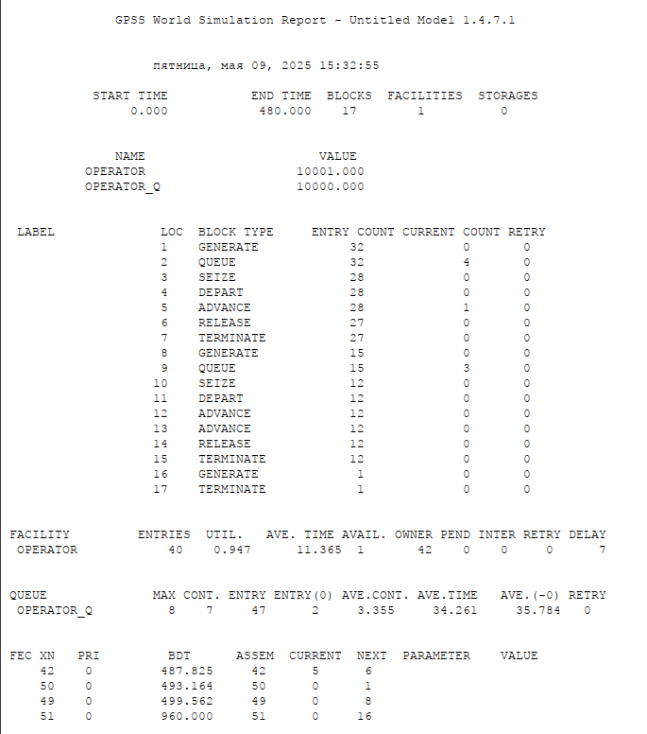

Рис. 9: Отчёт модели обслуживания двух типов заказов от клиентов в интернет-магазине

Результаты работы модели:

* модельное время в начале моделирования: START TIME=0.0;
* абсолютное время или момент, когда счетчик завершений принял значение 0: END TIME=480.0;
* количество блоков, использованных в текущей модели, к моменту завершения моделирования: BLOCKS=17;
* количество одноканальных устройств, использованных в модели к моменту завершения моделирования: FACILITIES=1;
* количество многоканальных устройств, использованных в текущей модели к моменту завершения моделирования: STORAGES=0.

Имена, используемые в программе модели: operator, operator_q.

* количество транзактов, вошедших в блок первого типа заказов с начала процедуры моделирования ENTRY COUNT = 32, а второго типа(с дополнительными услугами) ENTRY COUNT = 15; обработано 12+27 = 39;

Затем идёт информация об одноканальном устройстве FACILITY (оператор, оформляющий заказ), откуда видим, что к оператору попало 42 заказ от клиентов (значение поля OWNER=42), но оператор успел принять в обработку до окончания рабочего времени только 40 (значение поля ENTRIES=40). Полезность работы оператора составила 0,947. При этом среднее время занятости оператора составило 11,365 мин.

Далее информация об очереди:

* QUEUE=operator_q – имя объекта типа «очередь»;
* MAX=8 – в очереди находилось не более двух ожидающих заявок от клиента;
* CONT=7 – на момент завершения моделирования в очереди было 7 клиентов;
* ENTRIES=47 – общее число заявок от клиентов, прошедших через очередь в течение периода моделирования;
* `ENTRIES(O)=2 – число заявок от клиентов, попавших к оператору без ожидания в очереди;
* AVE.CONT=3,355 заявок от клиентов в среднем были в очереди;
* AVE.TIME=34,261 минут в среднем заявки от клиентов провели в очереди (с учётом всех входов в очередь);
* AVE.(-0)=35,784 минут в среднем заявки от клиентов провели в очереди (без учета «нулевых» входов в очередь).

### 3.2.1 Упражнение

Скорректируйте модель так, чтобы учитывалось условие, что число заказов с дополнительным пакетом услуг составляет 30% от общего числа заказов. Используйте оператор TRANSFER. Проанализируйте отчёт.

Пишу код (рис. 10).

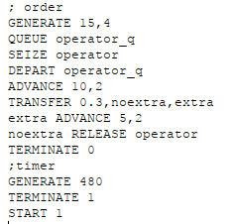

Рис. 10: Модель обслуживания двух типов заказов от клиентов в интернет-магазине

После запуска получаю отчёт (рис. 11).

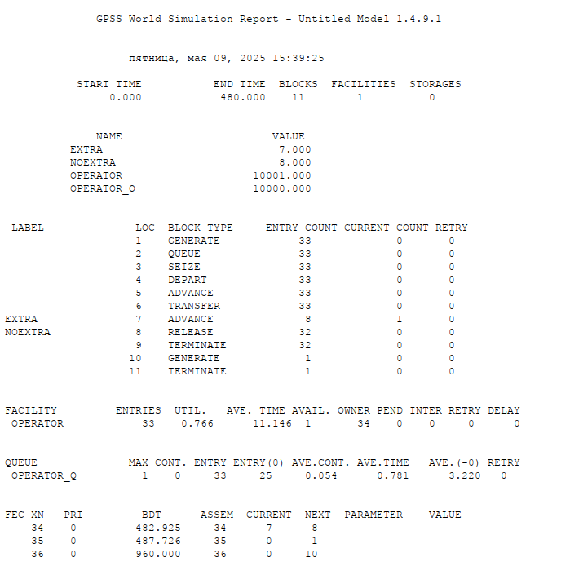

Рис. 11: Отчёт модели обслуживания двух типов заказов от клиентов в интернет-магазине

Результаты работы модели:

* модельное время в начале моделирования: START TIME=0.0;
* абсолютное время или момент, когда счетчик завершений принял значение 0: END TIME=480.0;
* количество блоков, использованных в текущей модели, к моменту завершения моделирования: BLOCKS=11;
* количество одноканальных устройств, использованных в модели к моменту завершения моделирования: FACILITIES=1;
* количество многоканальных устройств, использованных в текущей модели к моменту завершения моделирования: STORAGES=0.

Имена, используемые в программе модели: operator, operator_q.

* количество транзактов, вошедших в блок заказов с начала процедуры моделирования ENTRY COUNT = 33, при этом из них второго типа (с дополнительными услугами) ENTRY COUNT = 8; обработано 32 заказа;

Затем идёт информация об одноканальном устройстве FACILITY (оператор, оформляющий заказ), откуда видим, что к оператору попало 34 заказа от клиентов (значение поля OWNER=34), но оператор успел принять в обработку до окончания рабочего времени только 33 (значение поля ENTRIES=33). Полезность работы оператора составила 0,766. При этом среднее время занятости оператора составило 11,146 мин.

Далее информация об очереди:

* QUEUE=operator_q – имя объекта типа «очередь»;
* MAX=1 – в очереди находилось не более двух ожидающих заявок от клиента;
* CONT=0 – на момент завершения моделирования в очереди было ноль клиентов;
* ENTRIES=33 – общее число заявок от клиентов, прошедших через очередь в течение периода моделирования;
* ENTRIES(O)=25 – число заявок от клиентов, попавших к оператору без ожидания в очереди;
* AVE.CONT=0,054 заявок от клиентов в среднем были в очереди;
* AVE.TIME=0.781 минут в среднем заявки от клиентов провели в очереди (с учётом всех входов в очередь);
* AVE.(-0)=3,220 минут в среднем заявки от клиентов провели в очереди (без учета «нулевых» входов в очередь).

## 3.3 Модель оформления заказов несколькими операторами

В интернет-магазине заказы принимают 4 оператора. Интервалы поступления заказов распределены равномерно с интервалом 5 ± 2 мин. Время оформления заказа каждым оператором также распределено равномерно на интервале 10 ± 2 мин. Обработка поступивших заказов происходит в порядке очереди (FIFO). Требуется определить характеристики очереди заявок на оформление заказов при условии, что заявка может обрабатываться одним из 4-х операторов в течение восьмичасового рабочего дня.

Пишу код (рис. 12).

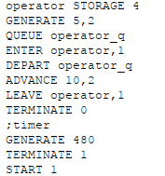

Рис. 12: Модель оформления заказов несколькими операторами

После запуска получаю отчёт (рис. 13).

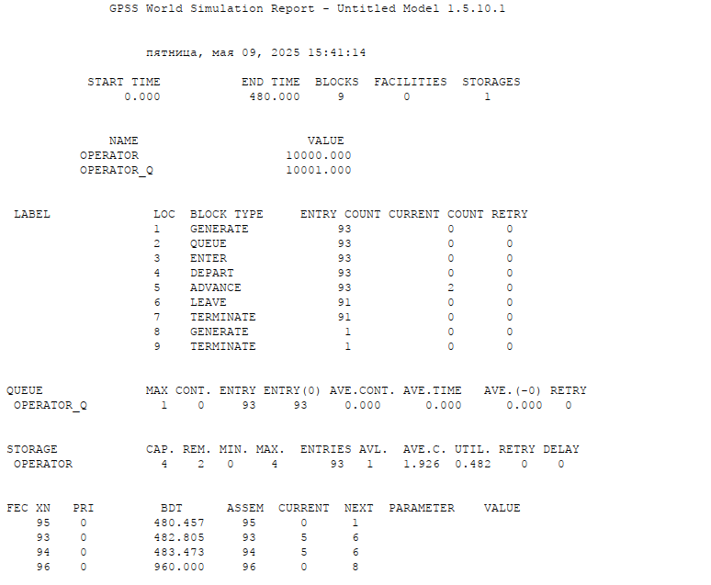

Рис. 13: Отчёт модели оформления заказов несколькими операторами

Результаты работы модели:

* модельное время в начале моделирования: START TIME=0.0;
* абсолютное время или момент, когда счетчик завершений принял значение 0: END TIME=480.0;
* количество блоков, использованных в текущей модели, к моменту завершения моделирования: BLOCKS=9;
* количество одноканальных устройств, использованных в модели к моменту завершения моделирования: FACILITIES=1;
* количество многоканальных устройств, использованных в текущей модели к моменту завершения моделирования: STORAGES=0.

Имена, используемые в программе модели: operator, operator_q.

* количество транзактов, вошедших в блок заказов с начала процедуры моделирования ENTRY COUNT = 93; обработан 91 заказ;

Далее информация об очереди:

* QUEUE=operator_q – имя объекта типа «очередь»;
* MAX=1 – в очереди находилось не более двух ожидающих заявок от клиента;
* CONT=0 – на момент завершения моделирования в очереди было ноль клиентов;
* ENTRIES=93 – общее число заявок от клиентов, прошедших через очередь в течение периода моделирования;
* ENTRIES(O)=93 – число заявок от клиентов, попавших к оператору без ожидания в очереди;
* AVE.CONT=0,000 – заявок от клиентов в среднем были в очереди;
* AVE.TIME=0.000 минут в среднем заявки от клиентов провели в очереди (с учётом всех входов в очередь);
* AVE.(-0)=0,000 минут в среднем заявки от клиентов провели в очереди (без учета «нулевых» входов в очередь).

Затем идёт информация о многоканальном устройстве STORAGE (оператор, оформляющий заказ), откуда видим, что к операторам попало 93 заказа от клиентов, но не указано, сколько операторы успели принять в обработку. Полезность работы операторов составила 0,482. При этом среднее время занятости оператора составило 1,926 мин. Также появились значения, характерные для STORAGE: вместительность 4, максимальное число одновременно работающих операторов – 4, минимальное – 0.

### 3.3.1 Упражнение

Измените модель: требуется учесть в ней возможные отказы клиентов от заказа — когда при подаче заявки на заказ клиент видит в очереди более двух других заявок, он отказывается от подачи заявки, то есть отказывается от обслуживания (используйте блок TEST и стандартный числовой атрибут Qj текущей длины очереди j).

Пишу код (рис. 14).

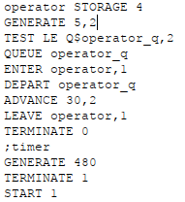

Рис. 14: Модель оформления заказов несколькими операторами

После запуска получаю отчёт (рис. 15).

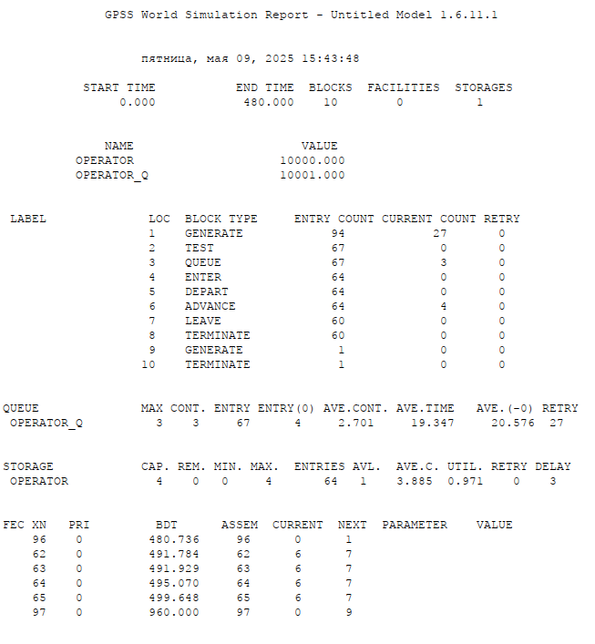

Рис. 15: Отчёт модели оформления заказов несколькими операторами

Результаты работы модели:

* модельное время в начале моделирования: START TIME=0.0;
* абсолютное время или момент, когда счетчик завершений принял значение 0: END TIME=480.0;
* количество блоков, использованных в текущей модели, к моменту завершения моделирования: BLOCKS=9;
* количество одноканальных устройств, использованных в модели к моменту завершения моделирования: FACILITIES=1;
* количество многоканальных устройств, использованных в текущей модели к моменту завершения моделирования: STORAGES=0.

Имена, используемые в программе модели: operator, operator_q.

* количество транзактов, вошедших в блок заказов с начала процедуры моделирования ENTRY COUNT = 94; обработано 60 заказа; 27 человек отказались оставлять заявки, поскольку очередь была более 2ух заявок.

Далее информация об очереди:

* QUEUE=operator_q – имя объекта типа «очередь»;
* MAX=3 – в очереди находилось не более трех ожидающих заявок от клиента(как и было указано);
* CONT=3 – на момент завершения моделирования в очереди было ноль клиентов;
* ENTRIES=67 – общее число заявок от клиентов, прошедших через очередь в течение периода моделирования;
* ENTRIES(O)=4 – число заявок от клиентов, попавших к оператору без ожидания в очереди;
* AVE.CONT=2,701 – заявок от клиентов в среднем были в очереди;
* AVE.TIME=19,347 минут в среднем заявки от клиентов провели в очереди (с учётом всех входов в очередь);
* AVE.(-0)=20,576 минут в среднем заявки от клиентов провели в очереди (без учета «нулевых» входов в очередь).

Затем идёт информация о многоканальном устройстве STORAGE (оператор, оформляющий заказ), откуда видим, что к операторам попало 64 заказов от клиентов. Полезность работы операторов составила 0,971. При этом среднее время занятости оператора составило 3,885 мин. Также появились значения, характерные для STORAGE: вместительность 4, максимальное число одновременно работающих операторов – 4, минимальное – 0.

# 4 Выводы

Я освоила среду моделирования gpss и реализовала несколько моделей с помощью неё.